2022年湖南省娄底市中考历史试卷
一、选择题（本大题共25小题，每小题2分，共50分。每小题只有一个正确答案）
1. 如图是某远古人类遗址地当时干栏式建筑的复原图。该地最有可能是（ ）
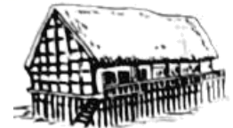
A. 元谋人遗址 B. 河姆渡人遗址 C. 半坡人遗址 D. 北京人遗址
2. 以下食物通过丝绸之路传入中原，最初都以“胡”字命名。与此相关的历史事件应该是（ ）
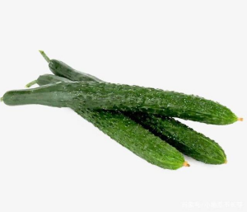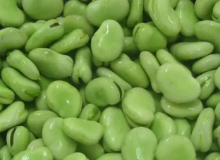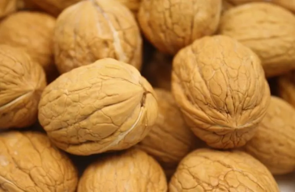
胡瓜（今黄瓜） 胡豆（今蚕豆） 胡桃（今核桃）
A 张骞通西域 B. 玄奘西行 C. 鉴真东渡 D. 郑和下西洋
3. 北宋时南方人在全国统一科举考试中优势明显，自南宋起，江浙一带尤其成为人才集中的地区。这一现象产生的原因是（ ）
A. 辽宋夏金的并立 B. 经济重心的南移 C. 中央集权的加强 D. 重文轻武的风气
4. 明朝中后期，某学者吸收西方科学知识，总结传统科技经验，该书是（ ）
A. 《农政全书》 B. 《本草纲目》 C. 《天工开物》 D. 《齐民要术》
5. 清朝前期，中央政府采取了一系列措施加强对边疆地区的管理。清朝政府对如图①区域采取的措施是
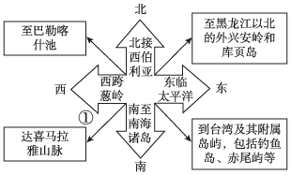
A. 册封宗教首领 B. 设置西域都护
C. 派遣公主和亲 D. 由宣政院管辖
6. 初二某同学准备制作一期题为“近代中国民英雄的墙报、并设置了相关栏目。林则徐可归入的是（ ）
A. 甲午英烈 B. 农民领袖 C. 禁毒先驱 D. 变法志士
7. 1919年5月，北京学界发表宣言：“务望全国工商各界，一律起来设法开国民大会，内除国贼，中国存亡，就在此一举了！国亡了！同胞起来呀!”这个事件指得是（ ）
A. 公车上书 B. 义和团运动 C. 新文化运动 D. 五四运动
8. 一些文学与艺术作品反映了历史事件，与下列图片相关的诗句是（ ）
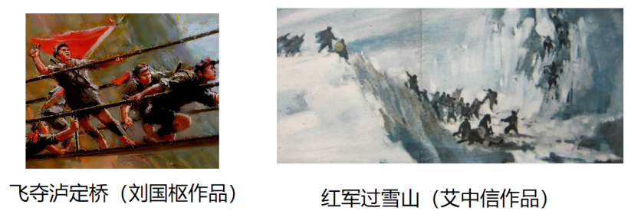
A. 万里长江横渡，极目楚天舒。 B. 红军不怕远征难，万水千山只等闲。
C. 头上高山，风卷红旗过大关。 D. 钟山风雨起苍黄，百万雄师过大江。
9. “我们不出兵，让敌人压至鸭绿江边，国际国内反动气焰增高，但是经过这一场战争以后，我们中国在国际上的地位大大提高了。”这场战争是（ ）
A. 北伐战争 B. 抗日战争 C. 解放战争 D. 抗美援朝战争
10. 一位学者说：1980年中国打开了第一扇窗，开启了融入世界的进程，最鲜明的特点是从沿海到沿江、沿边，从东部到中西部，大门毅然决然地打开了。材料描述的是我国（ ）
A. 农村生产力的解放 B. 全方位对外开放格局的形成
C. 城市改革全面展开 D. 社会主义市场经济体制建立
11. 雅利安人在恒河等流域确立统治过程中，实行了贵贱分明、职业世袭、法律地位不平等的种姓制度。该制度发端于（ ）
A. 古代埃及 B. 古巴比伦 C. 古代印度 D. 古代希腊
12. 在西欧，庄园为领主提供面粉、蔬菜等，也为领主提供衣物。庄园有铁匠、金银匠、鞋匠等各类工匠，可以制造不同的物品，是一个农业和手工业相结合的单位，很少需要对外交换。材料主要反映的是西欧庄园
A. 具有自给自足的特征 B. 以农业为主
C. 是独立的政治单位 D. 领主特权受到限制
13. 下图是拉斐尔创作的圣母像，画家不再呈现圣母头上的光环，却赋予她纯朴善良、和蔼可亲的形象，充满了人间的爱。该作品表现了
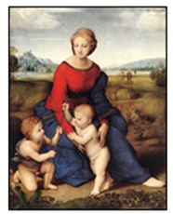
A. 圣母的神圣威严 B. 中世纪艺术风格
C. 人们的物质追求 D. 世俗的人性光辉
14. 17﹣18世纪欧洲商人以廉价工业品运到非洲换取奴隶，把黑奴运到美洲卖掉，从美洲购回原材料，制成商品再运回非洲以换取奴隶的循环贸易活动。它反映的是（ ）
A. “三角贸易”的出现 B. 工业革命的冲击
C. 美洲人口的膨胀 D. 殖民体系的确立
15. 19世纪中期，为摆脱沦为殖民地的危险，日本实行一系列改革（ ）
A. 大化改新 B. 明治维新 C. 彼得一世改革 D. 亚历山大二世改革
16. “没有地理大发现，就没有工业革命，也就没有资本主义的发展（ ）
A. 马可•波罗来华 B. 新航路开辟 C. 文艺复兴运动 D. 启蒙运动
17. “英国用光荣革命的非暴力手段，建立了一种新的政治制度……营造出一种宽松、自由和开放的环境。”这种新政治制度（ ）
A 提高了女性地位 B. 实现了民族独立 C. 剥夺了贵族特权 D. 限制了国王权力
18. 人类进入19世纪，生产力水平有了很大提高，无产阶级却愈加贫困，并于1848年发表了（ ）
A. 《人权宣言》 B. 《资本论》 C. 《共产党宣言》 D. 《战争与和平》
19. 20世纪二三十年代，为了摆脱经济危机，德国、意大利和日本走上了侵略扩张道路。美国采取的应对措施是
A. 新经济政策 B. 罗斯福新政
C 斯大林模式 D. 马歇尔计划
20. 阅读如表，结合所学，请判断导致1880～1920年世界石油年产量发生变化的原因是（ ）
年份 | 1880 | 1900 | 1910 | 1920
产量（万吨） | 400 | 2100 | 4600 | 9400

A. 蒸汽机的改良 B. 火车的发明 C. 内燃机的不断增加 D. 电灯的广泛使用
21. 在经济全球化背景下，国际投资和国际贸易迅速增长，随之而成立的某一国际组织成为了支撑、协调世界经济的支柱。该国际组织是（ ）
A. 欧洲联盟 B. 北大西洋公约组织 C. 世界贸易组织 D. 亚太经济合作组织
22. 北宋在梅山地区设立两县，其中取“王化之新地”之意而在上梅山设立的县是（ ）
A. 新化 B. 新晃 C. 安化 D. 安乡
23. 魏源在《海国图志》一书中写道，“是书何以作？为以夷攻夷而作……为师夷长技以制夷而作”。由此，他被称为（ ）
A. “戊戌六君子” B. “再造民国第一人”
C. “状元实业家” D. “睁眼看世界”的代表
24. 让中国人民扬眉吐气，为中国战区对日受降和在南京举行受降仪式做了必要准备的历史事件是（）
A. 长沙会战 B. 常德会战 C. 芷江洽降 D. 重庆谈判
25. 2020年9月习近平总书记在长沙某书院考察调研时说，书院有两句话：“惟楚有材，于斯为盛。”希望同学们珍惜时光好好学习，……系好人生第一粒扣子，走好人生道路（ ）
A. 岳麓书院 B. 石鼓书院 C. 白鹿洞书院 D. 应天书院
二、非选择题（本大题共四小题，第26、27、28题各14分，第29题8分，共50分）
26. 鉴于往事，资于治道。阅读材料，回答问题：
材料一 秦以前的中国，只可说是一种封建的统一。直到秦朝，中央方面才有一个更像样的统一政府，也已经不是封建性的诸侯列国并存，而是紧密隶属于中央的行政区划了。
——摘编自钱穆《中国历代政治得失》
（1）指出秦朝在其所辖地方实行的行政管理制度。结合所学，指出实行这种制度对后世的影响。
材料二 汉武帝开创了大一统局面，为使董仲舒提出“罢黜百家，独尊儒术”这一思想真正贯彻落实，兴办太学，因为这是关乎国家教化和招贤纳才的大事。太学肩负着培养新型政治人才的责任。前124年，置弟子员五十人，从而建立起了我国最早的官办高等学府——太学。
——摘编自任晓峰《略论西汉太学》
（2）指出儒家学派的创始人。根据材料，概括汉武帝设置太学的目的。
材料三 唐太宗曾对大臣说：“为君之道，必须先存百姓。”他还常引用古人的话：“舟所以比人君，水所以比知黎庶，亦能覆舟。”
唐太宗常说：“为政之要，唯在得人……今所任用，必以德行、学识为本。”
太宗问魏征：“何谓明君暗君？”征曰：“君之所以明者，兼听也。”
（3）根据材料，概括唐太宗主要理念。任举一例说明他是如何践行这些理念的。
（4）根据上述材料，谈谈古代治国理政有哪些经验值得借鉴。
27. 探索与奋斗。阅读材料，回答问题。
材料一 洋务运动是晚清政府在内忧外患的危急形势下的自救运动。由于在对内对外战争中对西方的坚船利炮的威力“大开眼界”，对来自西洋的“数千年来未有之强敌”开始有所认识，……并引进西方军事技术，从而迈出了中国近代化的第一步。
——摘编自罗荣渠《现代化新论》
（1）根据材料结合所学，列举一例洋务运动引进西方军事技术创办的企业，并简述洋务运动的作用。
材料二 辛亥革命把历来被奉若神明的君主专制政体一举推倒，把它彻底废除。《临时约法》破天荒第一次明确宣布：“中华民国之主权，属于国民全体。”普通老百姓从历来的“子民”、“臣民”、“蚁民”一下子变成国家的主人
——摘自胡绳武、金冲及《中国近代历史上的丰碑——辛亥革命》
（2）根据材料结合所学，指出辛亥革命首先爆发的地点，并说明辛亥革命“在整个社会生活和人们头脑中引起巨大震动”的原因。
材料三 中国人民抗日战争的伟大胜利，彻底粉碎了日本军国主义殖民奴役中国的图谋，有力捍卫了国家主权和领土完整中国人民抗日战争的伟大胜利，重新确立了中国在世界上的大国地位，中国人民赢得了世界爱好和平人民的尊敬
——摘自习近平主席《在纪念中国人民抗日战争暨世界反法西斯战争胜利75周年座谈会上的讲话》
（3）指出中国全民族抗战开始的标志。根据材料，概括中国人民抗日战争取得胜利的意义。
（4）综合上述材料，简述中国近代民族民主革命取得的伟大成果。
28. 世界格局风云变幻。阅读材料，回答问题。
材料一 1918年11月结束的这场战争持续了4年3个多月，给欧洲带来了极其深刻的危机。欧洲的海外市场也由于在战争中发展起来的美洲和亚洲的工业竞争而不断萎缩。……欧洲对世界经济的控制力不断减弱。……19世纪以来欧洲一直保持的世界中心地位受到了根本的动摇。
——摘编自吴于廑《世界史•现代卷》
（1）根据材料，概括这场战争对欧洲的影响。指出为确定战后欧洲的秩序，战胜国召开国际会议的名称。
材料二 在战时外交的赛局里，哪个玩家在战场上投入最多部队作战，讲话自然就最大声。由于红军节节胜利，因此斯大林在雅尔塔的地位特别重要。
——[美]沙希利•浦洛基《雅尔塔：改变世界格局的八天》
（2）根据材料结合所学，分析斯大林“在雅尔塔的地位特别重要”的原因。写出雅尔塔会议决定建立的国际安全组织的名称。
材料三 二战中美苏两国结成了反法西斯同盟，两国战时关系的主流是友好与合作……但意识形态的对抗和国家利益相悖，使美苏两国在战后初期国际环境中不可避免地产生对抗
——摘自张小明《“冷战”及其遗产》
（3）根据材料结合所学，指出冷战开始的标志，并分析冷战开始的原因。
材料四 关于国际秩序演变的原因，当前国际政治研究领域存在几种较为普遍的观点：首先是两次工业革命的进行，导致新老强国之间的矛盾激化；大规模战争是推动国际体系变迁的重要因素，两次世界大战从根本上改变了传统的国际力量对比；除此之外，新兴大国的崛起与传统大国之间的关系
——摘编自武岑《近代以来国际秩序演变综述》
（4）根据材料，概括影响国际秩序变化的因素。
29. 每个节日都有其历史由来与深刻含义。以下几个节日“新”意浓厚：
“七一”：新政党，新面貌
“八一”：新军队，新道路
“十一”：新国家，新纪元
任选一个节日，结合所学，写一篇历史小论文。（要求：主题明确，史论结合，条理清晰，120字左右）

